点击打开文件，打开dicom文件夹导入dicom文件

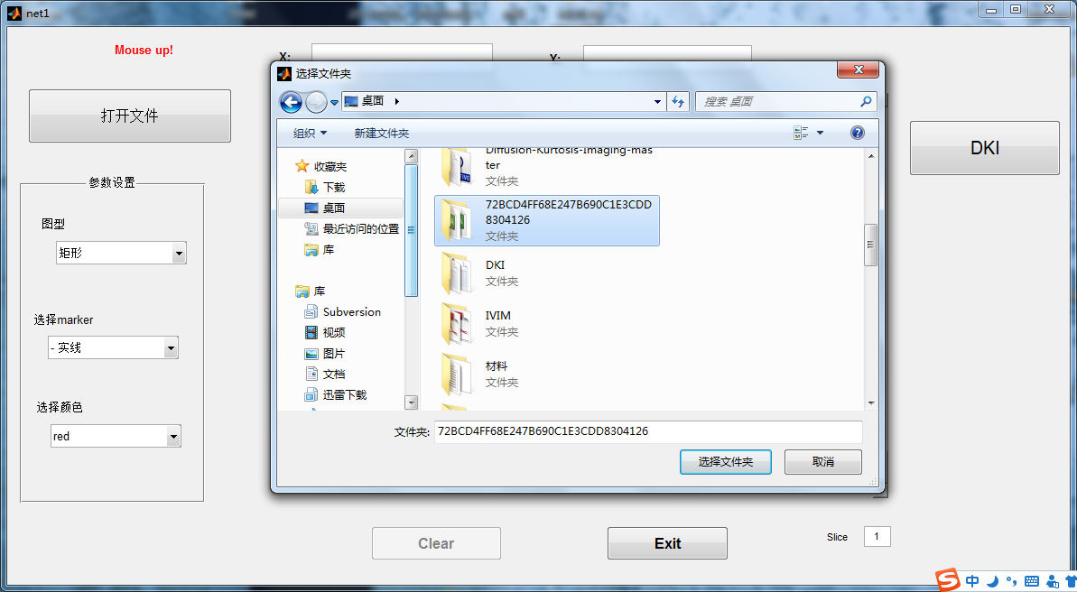

点击右边的滑动条进行层面的选择，滑块下方数字为当前层面的编号；之后可以再增加b值信息以及梯度信息，进行图像的切换；

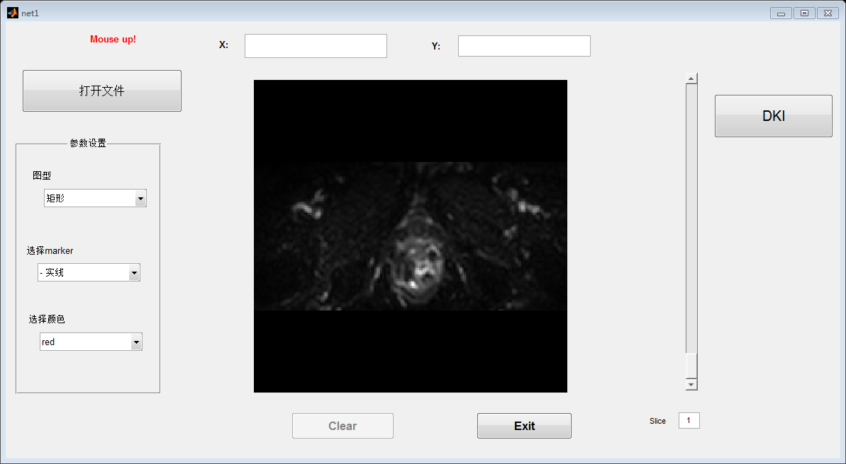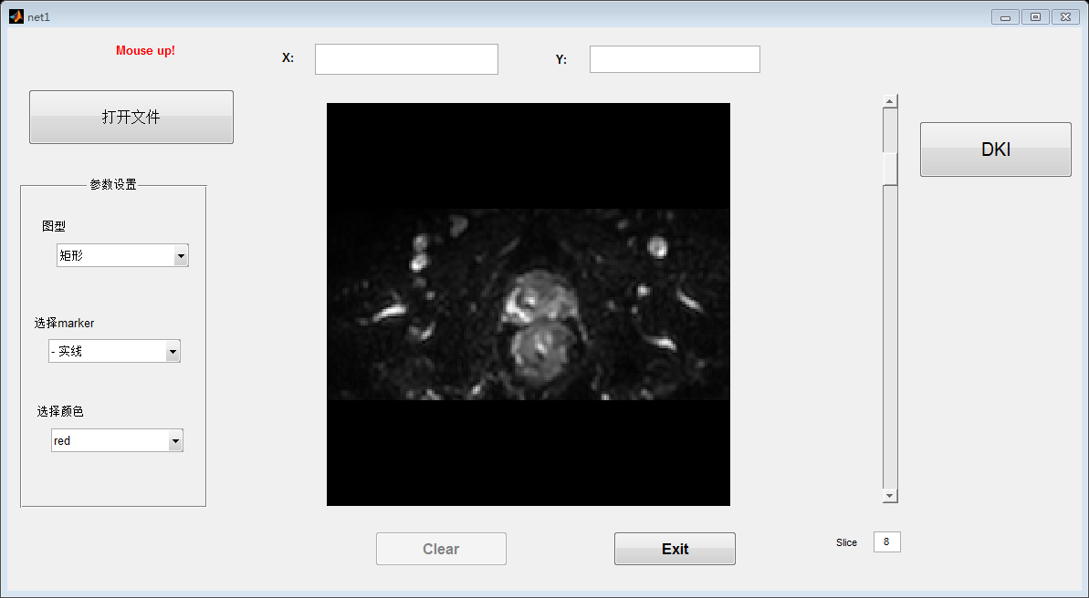

在不同层面上进行ROI的绘制，可通过“Clear”清除ROI区域，画笔的颜色和marker可以切换，后面可以增加绘制区域的形状，如椭圆。X，Y框内数字为当前鼠标位于图像中的位置。

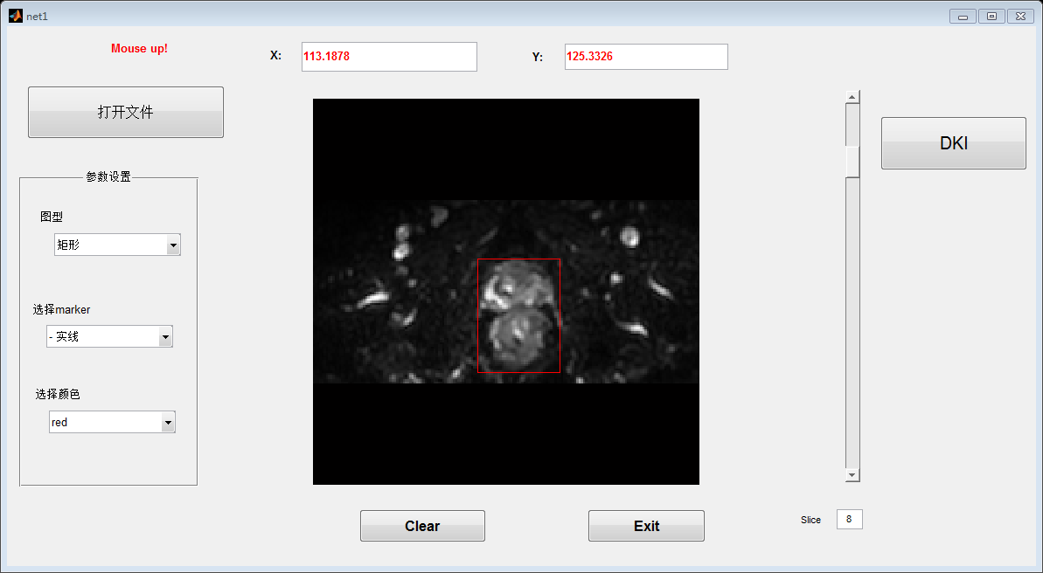

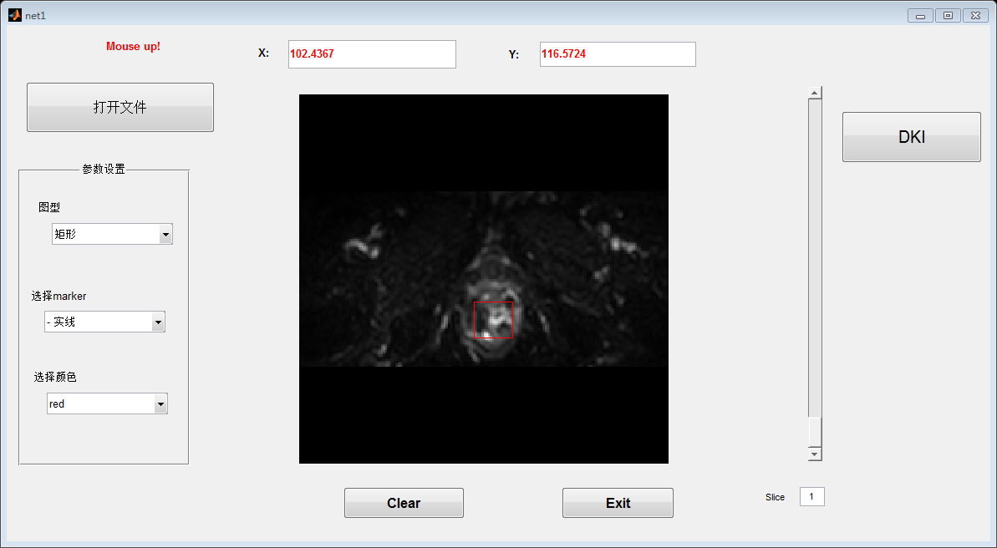

点击“DKI”可以对 多个层面 绘制的ROI区域进行DKI计算。弹出的窗口名为 层面位置 + 图像的类型

